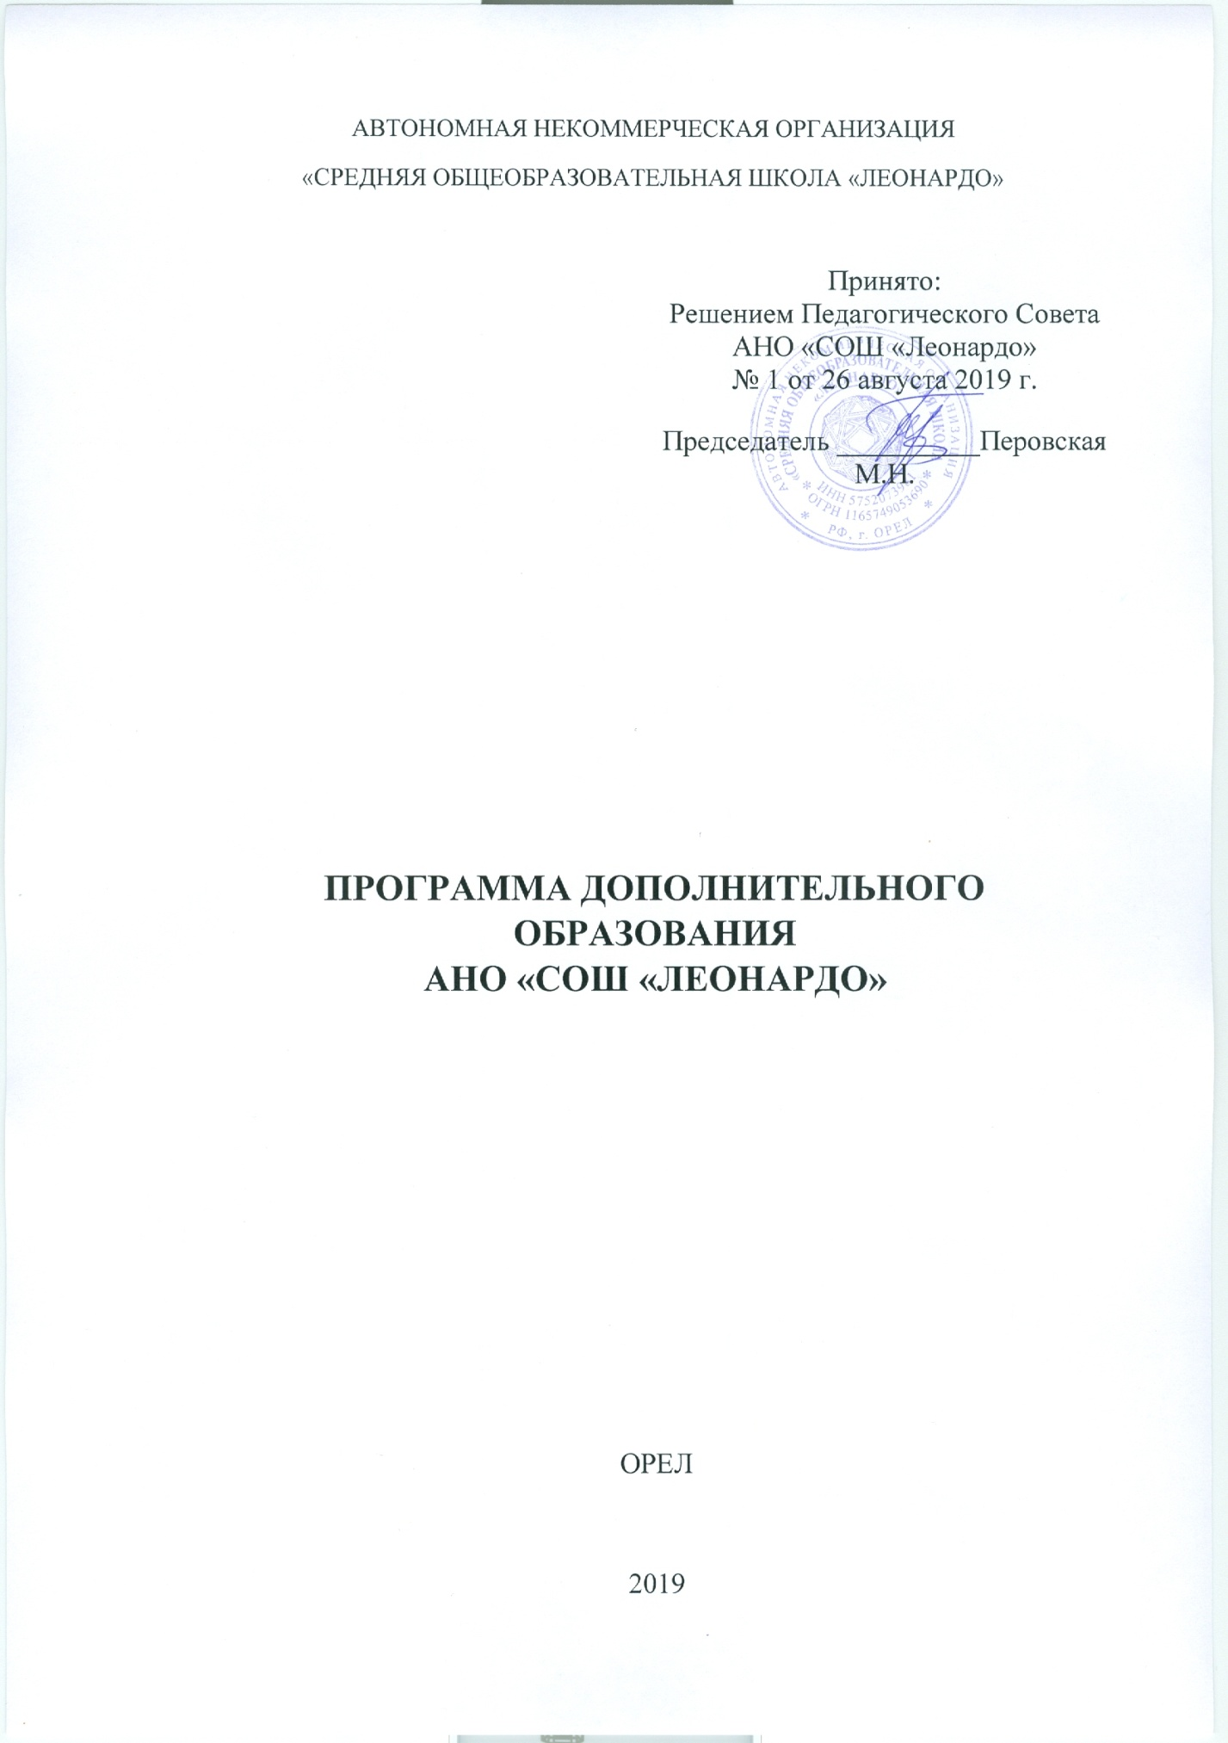

**ОГЛАВЛЕНИЕ**

I.Пояснительная записка ----------------------------------------------- -------------- 3

II. Планируемые результаты --------------------------------------------------------- 7

III. Календарный учебный график--------------------------------------------------- 9

IV. Учебный план ----------------------------------------------------------------------10

V. Дополнительные общеобразовательные общеразвивающие программы ---------------------------------------------------------------------------------------------- 12

Техническая дополнительная общеобразовательная общеразвивающая программа--------------------------------------------------------------------------------12

Естественнонаучная дополнительная общеобразовательная общеразвивающая программа -------------------------------------------------------12

Социально-педагогическая дополнительная общеобразовательная общеразвивающая программа ------------------------------------------------------ 12

Художественная дополнительная общеобразовательная общеразвивающая программа -------------------------------------------------------12

VI. Система промежуточной и итоговой аттестации в группах

дополнительного образования ---------------------------------------------- 12

VII. Система условий реализации Программы дополнительного

образования---------------------------------------------------------------------15

1. **ПОЯСНИТЕЛЬНАЯ ЗАПИСКА**

Настоящая Программа составлена на основе:

* ФЗ «Об образовании в РФ»,
* Концепции развития дополнительного образования детей, утвержденной распоряжением правительства Российской Федерации от 4 сентября 2014 г. № 1726-р,
* Приказа Министерства просвещения РФ от 09.11.2018 г. № 196 "Об утверждении Порядка организации и осуществления образовательной деятельности по дополнительным общеобразовательным программам";
* Методических рекомендаций по проектированию дополнительных общеразвивающих программ, направленных письмом Минобрнауки России от 18.11.2015 № 09-3242;
* Лицензии АНО «СОШ «Леонардо» на осуществление образовательной деятельности № 662 от 16.05.2016 года,
* Устава АНО «СОШ «Леонардо».

В соответствии с Концепцией развития дополнительного образования детей, утвержденной распоряжением правительства Российской Федерации от 4 сентября 2014 г. № 1726-р (далее – Концепция) на современном этапе содержание дополнительных образовательных программ ориентировано на:

* создание необходимых условий для личностного развития учащихся, позитивной социализации и профессионального самоопределения;
* удовлетворение индивидуальных потребностей учащихся в интеллектуальном, художественно-эстетическом, нравственном развитии, а также в занятиях физической культурой и спортом, научно-техническим творчеством;
* формирование и развитие творческих способностей учащихся, выявление, развитие и поддержку талантливых учащихся;
* обеспечение духовно-нравственного, гражданского, патриотического, трудового воспитания учащихся;
* формирование культуры здорового и безопасного образа жизни, укрепление здоровья учащихся;
* подготовку спортивного резерва и спортсменов высокого класса в соответствии с федеральными стандартами спортивной подготовки, в том числе из числа учащихся с ограниченными возможностями здоровья, детей-инвалидов.

Таким образом, содержание, формы и методы дополнительного образования с одной стороны направлены на углубленную поддержку основного образования, а с другой – реализуются за рамками нормативного поля Федеральных государственных образовательных стандартов. Дополнительные общеобразовательные общеразвивающие программы (далее - ДООП) могут быть ориентированы на разные уровни сложности («стартовый (ознакомительный)», «базовый», «продвинутый»). С учетом специфики АНО «СОШ «Леонардо» как школы, ориентированной на «создание адаптивной модели образования для одаренных детей и детей с высоким интеллектуальным потенциалом», строится система дополнительного образования, основной направленностью которого является конкретизация уставных целей:

* создание условий для складывания ментально-ценностной установки личности, основными экзистенциалами которой являются духовность, свобода и ответственность, проявляющиеся в способности к отысканию и реализации ценностных смыслов, обладающих потенциалом универсальных ценностей, «свободного Мастера», способного обнаруживать возможности на фоне изменяющейся действительности и создавать вокруг себя продуктивную среду, человека, обладающего иммунитетом против конформизма, тоталитаризма, экстремизма – неизбежных следствий экзистенциального вакуума;
* формирование у обучающихся общих и специальных компетенций, являющихся основой для сознательного выбора профессии как призвания;
* организация и осуществление образовательного процесса как единого комплекса обучения, воспитания и сопровождения, являющегося общественно значимым благом и осуществляемого в интересах человека, семьи, общества и государства.

Задачи деятельности Школы предполагают конкретизацию поставленных целей через:

1. практическую разработку и внедрение концепции «Образование на протяжении всей жизни», образования, которое должно превратиться в процесс непрерывного развития человеческой личности.
2. создание адаптивной модели образования для одаренных детей и детей с высоким интеллектуальным потенциалом, основными элементами которой являются обучение, воспитание и сопровождение:

В качестве средств реализации целей образовательной деятельности Школа рассматривает в том числе:

- обеспечение непрерывности всех ступеней образования через создание единого образовательного комплекса «дошкольное-школьное, общее-дополнительное образование»;



- совершенствование содержания образования:

- разработку и реализацию Образовательной программы Школы («Проект «Леонардо»), включающей программы общего и дополнительного образования в соответствии с требованиями федеральных государственных образовательных стандартов (ФГОС);

- разработку и реализацию модифицированных и авторских рабочих программ, в том числе интегрированных программ общего и дополнительного образования;

- введение на IV ступени обучения в рамках предвузовской подготовки программ профильного обучения, отражающих содержание индивидуальной образовательной траектории; углубление и/или расширение профилизации за счет занятий в группах дополнительного образования и внеурочной деятельности;

- разработку и реализацию программ по социальной адаптации и превентивному образованию.

Организационно-методическими установками Школы обеспечиваются:

- интеграция программ общего и дополнительного образования в единый комплекс с выявлением осевых дисциплин и тем;

- единая организация учебно-воспитательного процесса в рамках комплекса «общее – дополнительное образование»;

- выявление индивидуальных особенностей развития ребенка, нахождение «точки роста», создание условий для работы по индивидуальному плану, выстраивание индивидуальной образовательной траектории;

- широкое использование проектных методик, реализация интегрированных общешкольных проектов;

- использование имеющихся и создание собственных методик, в том числе в рамках системно-деятельностного подхода, нацеленных на формирование общих и специальных компетенций и развитие творческих способностей;

- организация поисковой и исследовательской деятельности, использование технологий интерактивного обучения, организация работы в малых группах и т.д.

Интеграция основного и дополнительного образования создает условия для достижения более высокого уровня предметных, метапредметных, личностных результатов через выстраивание индивидуальной образовательной траектории, сочетание индивидуальной работы с коллективной, в том числе в разновозрастных группах по интересам.

Спецификой организации системы дополнительного образования в АНО «СОШ «Леонардо» является включение в группы обучающихся по основным образовательным программам разных ступеней обучения от дошкольной до среднего общего образования.

1. **ПЛАНИРУЕМЫЕ РЕЗУЛЬТАТЫ.**

П.1. ст. 75 Федерального закона «Об образовании в РФ» определяет вектор формирования планируемых результатов: «Дополнительное образование детей и взрослых направлено на формирование и развитие творческих способностей детей и взрослых, удовлетворение их индивидуальных потребностей в интеллектуальном, нравственном и физическом совершенствовании, формирование культуры здорового и безопасного образа жизни, укрепление здоровья, а также на организацию их свободного времени. Дополнительное образование детей обеспечивает их адаптацию к жизни в обществе, профессиональную ориентацию…».

**Метапредметные результаты:**

Познавательные УУД:

- осуществление деятельности по овладению основами научного знания, формированию общих и специальных компетенций, мотивации получения образования в течение всей жизни на основе развития индивидуальных способностей и склонностей, актуализации у обучающихся различных форм сознания и паритетного взаимодействия знания и веры как двух языков освоения мира, становления перспективного понятийного мышления через складывание единого мыслительного поля;

Регулятивные УУД:

- умение самостоятельно определять цели своего обучения, ставить и формулировать для себя новые задачи в учёбе и познавательной деятельности, развивать мотивы и интересы своей познавательной деятельности;

- умение соотносить свои действия с планируемыми результатами, осуществлять контроль своей деятельности в процессе достижения результата, определять способы  действий в рамках предложенных условий и требований, корректировать свои действия в соответствии с изменяющейся ситуацией;

- владение основами самоконтроля, самооценки, принятия решений и осуществления осознанного выбора в учебной и познавательной деятельности;

Коммуникативные УУД:

- умение организовывать  учебное сотрудничество и совместную деятельность с учителем и сверстниками;   работать индивидуально и в группе: находить общее решение и разрешать конфликты на основе согласования позиций и учёта интересов;  формулировать, аргументировать и отстаивать своё мнение;

- умение осознанно использовать речевые средства в соответствии с задачей коммуникации для выражения своих чувств, мыслей и потребностей; планирования и регуляции своей деятельности;  владение устной и письменной речью, монологической контекстной речью;

- овладение умениями работы в команде, связанными с исполнением различных социально значимых ролей («генератора идей», «организатора», «руководителя», «эксперта», «исполнителя») для достижения общей цели в том числе в исследовательской и проектной деятельности

**Личностные результаты:**

- саморазвитие и самоопределение личности, на основе социокультурных, духовно-нравственных ценностей и принятых в обществе традиционных правил и норм поведения в интересах человека, семьи, общества и государства;

- формирование навыков адаптации к нестабильным ситуациям через осуществление сознательного выбора стилей поведения и принятия ответственных решений;

- закладывание основ культуры мира на внутриличностном, межличностном, семейном, корпоративном, этническом, межэтническом, глобальном уровнях (горизонтах личности);

* 1. **КАЛЕНДАРНЫЙ УЧЕБНЫЙ ГРАФИК**

**АНО «СОШ «ЛЕОНАРДО»**

|  |  |
| --- | --- |
| **Дата** | **Мероприятия** |
| 1 (2) сентября | Праздник знаний |
| Сентябрь-октябрь | **I четверть** |
| Первая неделя ноября | Осенние каникулы |
| Ноябрь-декабрь | **II четверть** |
| Первая декада января | Зимние каникулы |
| Январь-март | **III четверть** |
| Середина февраля | Дополнительные недельные каникулы  для 1 класса |
| Последняя неделя марта | Весенние каникулы |
| Апрель-май | **IV четверть** |
| 15 апреля | Праздник Талантов |
| Конец мая-июнь | Итоговая аттестация в 9, 11 классах |
| Июнь | Промежуточная аттестация в 4-8, 10 классах, занятия по отдельному расписанию |
| Июль-август | Летние каникулы |
| Продолжительность каникул в течение учебного года  не менее 30 дней – 2-11 классы  не менее 37 дней – 1 класс | |
| Продолжительность летних каникул – не менее 8 недель | |

Обучение в группах дополнительного образования прерывается на время каникул

Календарный учебный график на конкретный учебный год приведен в Приложении 1 к данной дополнительной общеобразовательной общеразвивающей программе АНО «СОШ «Леонардо» в новой редакции.

* 1. **УЧЕБНЫЙ ПЛАН АНО «СОШ «ЛЕОНАРДО»**

**ДОПОЛНИТЕЛЬНОЕ ОБРАЗОВАНИЕ /2019-2020 учебный год/**

1. **Техническая дополнительная общеобразовательная общеразвивающая программа:**

|  |  |  |  |  |  |  |  |
| --- | --- | --- | --- | --- | --- | --- | --- |
| Учебные  предметы  Классы/  группы | Количество часов в неделю | | | | | | Всего: |
|  |  |  |  |  |  |
|  |  |  |  |  |  |  |  |
|  |  |  |  |  |  |  |  |

1. **Естественнонаучная дополнительная общеобразовательная общеразвивающая программа:**

|  |  |  |  |  |
| --- | --- | --- | --- | --- |
| Учебные  предметы  Классы/  группы | Количество часов в неделю | |  | Всего: |
|  |  |  |
|  |  |  |  |  |
|  |  |  |  |  |

1. **Социально-педагогическая дополнительная общеобразовательная общеразвивающая программа:**

|  |  |  |  |  |  |  |  |  |  |  |  |  |  |  |  |
| --- | --- | --- | --- | --- | --- | --- | --- | --- | --- | --- | --- | --- | --- | --- | --- |
| Учебные  предметы      Классы/ группы | Количество часов в неделю | | | | | | | | | | | | | | Всего: |
|  |  |  |  |  |  |  |  |  |  |  |  |  |  |
|  |  |  |  |  |  |  |  |  |  |  |  |  |  |  |  |

1. **Художественная дополнительная общеобразовательная общеразвивающая программа:**

|  |  |  |  |
| --- | --- | --- | --- |
| Учебные  предметы  Классы/  группы | Количество часов в неделю | | Всего: |
|  |  |
|  |  |  |  |

Учебный план на конкретный учебный год приведен в Приложении 2 к данной дополнительной общеобразовательной общеразвивающей программе АНО «СОШ «Леонардо» в новой редакции.

* 1. **ДОПОЛНИТЕЛЬНЫЕ ОБЩЕОБРАЗОВАТЕЛЬНЫЕ ОБЩЕРАЗВИВАЮЩИЕ ПРОГРАММЫ**

Дополнительные общеобразовательные общеразвивающие программы учебных предметов, курсов, дисциплин, кружков, студий конкретизируют ДООП соответствующих направленностей для конкретной группы обучающихся исходя из выстраивания индивидуальной образовательной траектории в соответствии с запросами на развитие познавательной деятельности, творческих способностей и интересов обучающихся.

*V.I. Техническая дополнительная общеобразовательная общеразвивающая программа*

*V.II.* *Естественнонаучная дополнительная общеобразовательная общеразвивающая программа*

*V.III.* *Социально-педагогическая дополнительная общеобразовательная общеразвивающая программа*

*V.IV.* *Художественная дополнительная общеобразовательная общеразвивающая программа*

(См. Приложение 3)

* 1. **СИСТЕМА ПРОМЕЖУТОЧНОЙ И ИТОГОВОЙ АТТЕСТАЦИИ В ГРУППАХ ДОПОЛНИТЕЛЬНОГО ОБРАЗОВАНИЯ**

В связи со спецификой программ дополнительного образования система промежуточной и итоговой аттестации предполагает контроль выполнения требований и достижения планируемых результатов в различных формах:

* дифференцированных и недифференцированных зачетов по итогам полугодия, года или курса в целом;
* экзаменов по итогам года как в рамках собственно курсов дополнительного образования, так и в рамках интеграции программ основного и дополнительного образования, а, следовательно, создания интегрированных КИМов (в том числе, по иностранным языкам);
* через осуществление мониторинга проектной деятельности в случае, когда конечным результатом освоения курса является создание проекта;
* через анализ результатов итоговой аттестации среднего основного общего образования (курсы, спецификой которых является подготовка к итоговой аттестации);
* через анализ результатов участия в олимпиадах различных уровней (курсы, спецификой которых является подготовка к олимпиадам).

Выявление и решение проблем подготовки учащихся и выпускников отделения дополнительного образования осуществляется в интеграции с анализом результатов освоения программ общего образования соответствующего уровня по следующим направлениям:

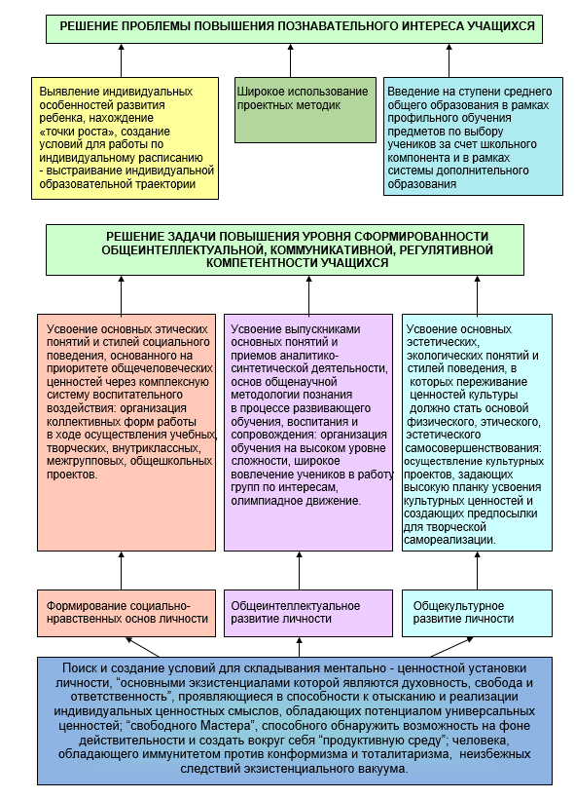

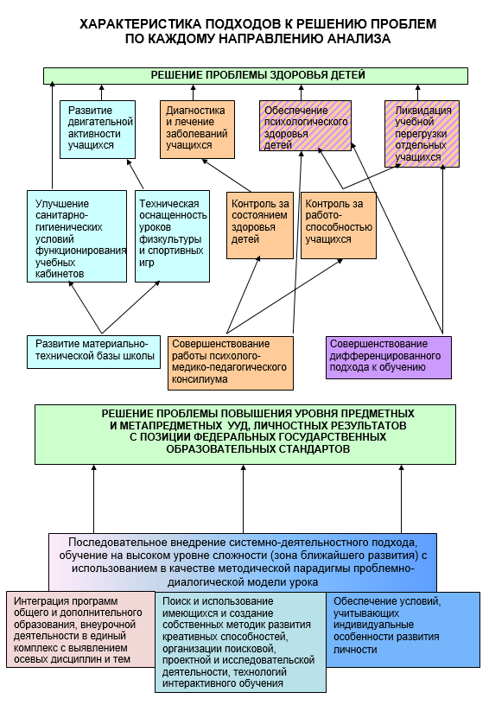

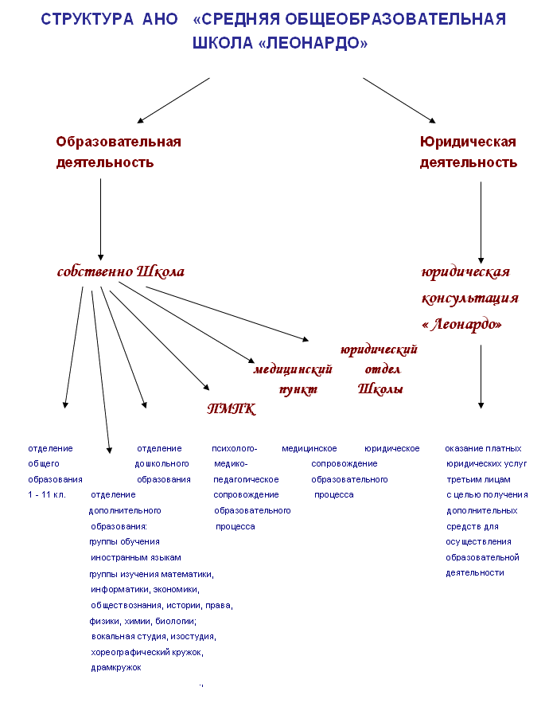**VII. Система условий реализации Программы дополнительного образования АНО «СОШ «ЛЕОНАРДО»**

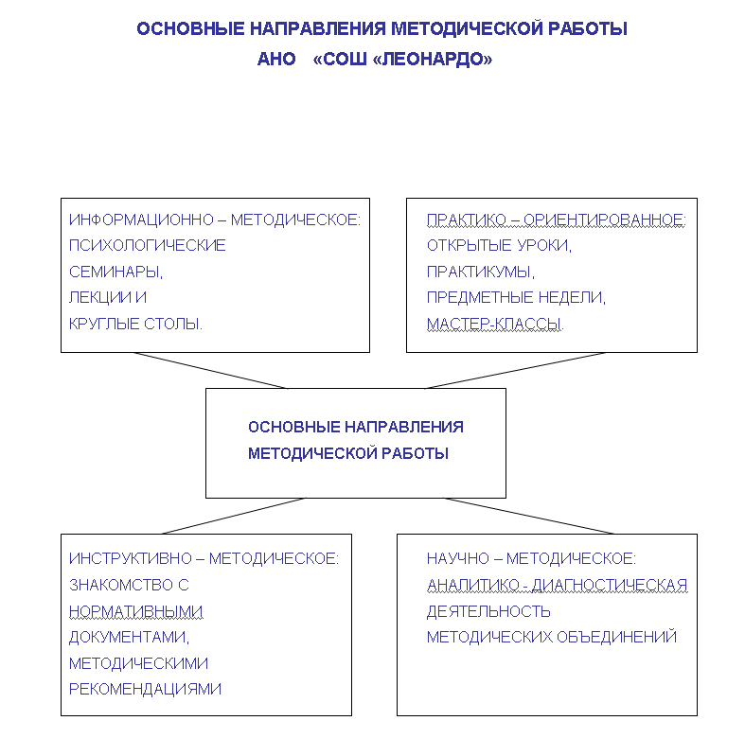

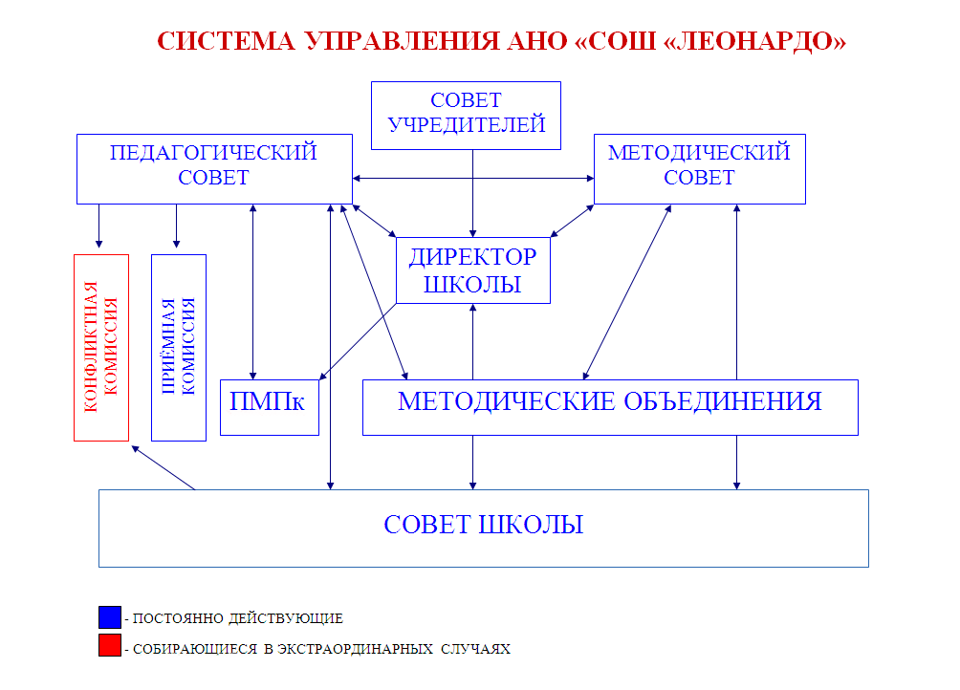

**Кадровые условия реализации**

**основной образовательной программы**

**Кадровое обеспечение реализации основной**

**образовательной программы**

В соответствии с частью 5 статьи 14 ФЗ «Об образовании» педагогическая деятельность по реализации дополнительных общеобразовательных программ осуществляется лицами, имеющими среднее профессиональное или высшее образование (в том числе по направлениям, соответствующим направлениям дополнительных общеобразовательных программ, реализуемых организацией, осуществляющей образовательную деятельность).

АНО «СОШ «Леонардо» полностью укомплектована кадрами, имеющими необходимую квалификацию для решения задач, определённых дополнительной общеобразовательной программой, способными к инновационной профессиональной деятельности. Образовательная организация укомплектована административными, педагогическими, медицинскими работниками, работниками пищеблока, вспомогательным персоналом.

|  |  |  |
| --- | --- | --- |
| № | Наименование должности | Количество штатных единиц |
| Административный персонал | | |
| 1. | Директор | 1 |
| 2. | Заместитель директора по учебной работе | 2 |
| 3. | Заместитель директора по воспитательной работе | 1 |
| 4. | Заместитель директора по отделению дошкольного образования | 0,5 |
| 5. | Заместитель директора по административной работе | 1 |
| 6. | Заместитель директора по хозяйственной работе | 1 |
| 7. | Заместитель директора по оборудованию | 1 |
| 8. | Начальник юридического отдела | 1 |
| 9. | Заместитель начальника юридического отдела | 1 |
| 10. | Главный бухгалтер | 1 |
| 11. | Специалист по кадрам | 1 |
| 12. | Специалист по охране труда | 0,25 |
| Педагогический персонал | | |
| 13. | Учитель математики | 4,39 |
| 14. | Учитель информатики | 1,44 |
| 15. | Учитель русского языка и литературы | 5,03 |
| 16. | Учитель английского языка | 6,39 |
| 17. | Учитель немецкого языка | 0,94 |
| 18. | Учитель французского языка | 0,78 |
| 19. | Учитель истории и обществознания | 4,55 |
| 20. | Учитель биологии | 1,77 |
| 21. | Учитель географии | 0,78 |
| 22. | Учитель химии | 0,94 |
| 23. | Учитель основ безопасности жизнедеятельности | 0,22 |
| 24. | Учитель физики | 1,72 |
| 25. | Учитель музыки | 2,45 |
| 26. | Учитель изобразительного искусства, черчения и трудового обучения | 2,11 |
| 27. | Учитель физической культуры | 2,69 |
| 28. | Учитель ритмики | 0,72 |
| 29. | Учитель начальных классов | 5,39 |
| 30. | Учитель экономики | 0,16 |
| 31. | Воспитатель | 10,58 |
| 32. | Педагог-психолог | 1 |
| 33. | Учитель обучения грамоте | 3,05 |
| 34. | Методист | 2,45 |
| 35. | Педагог дополнительного образования музыкально-драматического искусства | 1 |
| 36. | Педагог дополнительного образования | 4,81 |
| 37. | Учитель - логопед | 0,1 |
| 38. | Организатор социально-культурной деятельности | 0,5 |
| **Медицинский кабинет** | | |
| 39. | Врач-педиатр | 0,5 |
| 40. | Фельдшер | 1 |
| **Пищеблок** | | |
| 41. | Начальник пищеблока | 1 |
| 42. | Буфетчица | 1 |
| Вспомогательный персонал | | |
| 43. | Библиотекарь | 0,25 |
| 44. | Секретарь-референт | 0,5 |
| 45. | Художник-оформитель | 0,2 |
| 46. | Программист | 0,5 |
| 47. | Специалист по обслуживанию сайта | 1 |
| 48. | Дворник-садовник | 1,25 |
| 49. | Озеленитель | 0,5 |
| 50. | Сантехник | 0,25 |
| 51. | Электрик | 0,7 |
| 52. | Сторож | 3 |
| 53. | Оператор электронной проходной | 1,5 |
| 54. | Гардеробщица | 1,5 |
| 55. | Техническая служащая | 5,7 |

**Профессиональное развитие и повышение квалификации педагогических работников**

Основным условием формирования и наращивания необходимого и достаточного кадрового потенциала Школы является обеспечение в соответствии с новыми образовательными реалиями и задачами адекватности системы непрерывного педагогического образования происходящим изменениям в системе образования в целом.

Формами повышения квалификации являются: послевузовское обучение в высших учебных заведениях, в том числе магистратуре, аспирантуре, докторантуре, на курсах повышения квалификации; стажировки, участие в конференциях, обучающих семинарах и мастер-классах по различным направлениям реализации дополнительной общеобразовательной программы; дистанционное образование; участие в различных педагогических проектах; создание и публикация методических материалов и др.

Поскольку специфическим предназначением отделения дополнительного образования АНО «СОШ «Леонардо» является достижение единых с отделением основного образования уставных целей, решение единых задач в рамках единого структурного и содержательного образовательного комплекса, реализованного в адаптивной модели для одаренных детей и детей с высоким интеллектуальным потенциалом, постольку представляется целесообразным использование единого кадрового состава на отделениях основного и дополнительного образования.

**Психолого-педагогические условия реализации дополнительной общеобразовательной программы**

Психолого-педагогическими условиями реализации дополнительной общеобразовательной программы являются:

* обеспечение преемственности содержания и форм организации образовательного процесса между отделениями основного и дополнительного образования и между различными возрастными группами обучающихся с учетом специфики возрастного психофизического развития обучающихся, в том числе особенностей перехода из младшего школьного возраста в подростковый, из подросткового – в юношеский;
* обеспечение вариативности направлений и форм, а также диверсификации уровней психолого-педагогического сопровождения участников образовательного процесса;
* формирование и развитие психолого-педагогической компетентности участников образовательного процесса.

При организации психолого-педагогического сопровождения участников образовательного процесса в едином комплексе – основное-дополнительное образование выделяются следующие уровни психолого-педагогического сопровождения: индивидуальное, групповое, на уровне класса, на уровне образовательной организации.

**Основными формами психолого-педагогического сопровождения** выступают:

* диагностика, направленная на определение особенностей статуса обучающегося, которая может проводиться на этапе перехода ученика на следующий уровень образования и в конце каждого учебного года;
* консультирование педагогов и родителей, которое осуществляется учителем и психологом с учетом результатов диагностики, а также администрацией образовательной организации;
* профилактика, экспертиза, развивающая работа, просвещение, коррекционная работа, осуществляемая в течение всего учебного времени.

**Основными направлениями психолого-педагогического сопровождения** являются:

* сохранение и укрепление психологического здоровья;
* мониторинг возможностей и способностей обучающихся;
* психолого-педагогическая поддержка участников олимпиадного движения и учащихся перед сдачей экзаменов;
* формирование у обучающихся понимания ценности здоровья и безопасного образа жизни;
* развитие экологической культуры;
* выявление и поддержка детей с особыми образовательными потребностями и особыми возможностями здоровья;
* формирование коммуникативных навыков в разновозрастной среде и среде сверстников;
* поддержка детских объединений и ученического самоуправления;
* выявление и поддержка детей, проявивших выдающиеся способности.

Для оценки профессиональной деятельности педагога в образовательной организации возможно использование различных методик оценки психолого-педагогической компетентности участников образовательного процесса.

**Психопрофилактика**

**Профилактика перегрузок**

С целью предупреждения эмоционального истощения учащихся, нервно-психических и интеллектуальных перегрузок, учитывая использование парадигмы обучения на высоком уровне сложности, разработана программа профилактики переутомления. Программа включает в себя направления:

1. Диагностика работоспособности учащихся.

Под *работоспособностью* понимается способность человека развить максимум энергии и, экономно расходуя ее, достичь поставленной цели при качественном выполнении умственной или физической работы. Работоспособность обеспечивается оптимальным состоянием различных физиологических систем организма при их скоординированной деятельности.

Показатели работоспособности в каждый отрезок времени наиболее адекватно отражают состояние ЦНС школьников, их индивидуальные возможности, которые определяют по уровню и характеру дневных изменений.

1. Диагностика эмоционального состояния

Эмоциональное благополучие ребенка является одним из важнейших факторов, влияющих на развитие и обучение. Чем более комфортно чувствует себя ученик в школе, тем более успешен он в учебе и полнее может реализовать свои возможности.

**Планируемые результаты духовно-нравственного развития,** **воспитания и социализации обучающихся, формирования** **экологической культуры, культуры здорового и безопасного образа** **жизни обучающихся**

Дополнительные общеобразовательные общеразвивающие программы являются эффективным средством духовно-нравственного развития воспитания и социализации обучающихся, формирования экологической культуры, культуры здорового и безопасного образа жизни обучающихся и предполагают в качестве планируемых результатов в этой области:

* Интериоризацию гуманистических, демократических и традиционных ценностей, осознанное, уважительное и доброжелательное отношение к другому человеку, его мнению, мировоззрению, культуре, языку, вере, гражданской позиции. Готовность и способность вести диалог с другими людьми и достигать в нем взаимопонимания (идентификация себя как полноправного субъекта общения, готовность к конструированию образа партнера по диалогу, готовность к конструированию образа допустимых способов диалога, готовность к конструированию процесса диалога как конвенционирования интересов, процедур, готовность и способность к ведению переговоров).
* Формирование способности к осознанию российской идентичности в поликультурном социуме (патриотизм, уважение к Отечеству, к прошлому и настоящему многонационального народа России, воспитанное чувство ответственности и долга перед Родиной, идентичность с территорией, с природой России, идентификация себя в качестве гражданина России, значимость использования русского языка и языков народов России, осознание и ощущение субъективной сопричастности с судьбой российского народа). Осознание своей этнической принадлежности, знание истории, языка, культуры своего народа, своего края, основ культурного наследия народов России и человечества (идентичность человека с российской многонациональной культурой, сопричастность с историей народов и государств, находившихся на территории современной России). Осознанное, уважительное и доброжелательное отношение к истории, культуре, религии, традициям, языкам, ценностям народов России и народов мира.
* Формирование мотивации к обучению и целенаправленной познавательной деятельности, готовности и способности обучающихся к саморазвитию и самообразованию; готовности и способности к осознанному выбору и построению дальнейшей индивидуальной траектории образования на базе ориентировки в мире профессий и профессиональных предпочтений с учетом устойчивых познавательных интересов.
* Развитое моральное сознание и компетентность в решении моральных проблем на основе личностного выбора, формирование нравственных чувств и нравственного поведения, осознанного и ответственного отношения к собственным поступкам (способность к нравственному самосовершенствованию; веротерпимость, уважительное отношение к религиозным чувствам, взглядам людей или их отсутствию; знание основных норм морали, нравственных, духовных идеалов, хранимых в культурных традициях народов России, готовность на их основе к сознательному самоограничению в поступках, поведении, расточительном потребительстве; сформированность представлений об основах светской этики, культуры традиционных религий, их роли в развитии культуры и истории России и человечества, в становлении гражданского общества и российской государственности; понимание значения нравственности, веры и религии в жизни человека, семьи и общества). Сформированность ответственного отношения к учению; уважительного отношения к труду, наличие опыта участия в социально значимом труде. Осознание значения семьи в жизни человека и общества, принятие ценности семейной жизни, уважительное и заботливое отношение к членам своей семьи.
* Сформированность целостного мировоззрения, соответствующего современному уровню развития науки и общественной практики, учитывающего социальное, культурное, языковое, духовное многообразие современного мира. Готовность к личностному самоопределению, способность ставить цели и строить жизненные планы. Сформированность ценностно-смысловых установок, отражающих личностные и гражданские позиции в деятельности, правосознание.
* Сформированность коммуникативной компетентности в общении и сотрудничестве со сверстниками, детьми старшего и младшего возраста, взрослыми в процессе образовательной, общественно полезной, учебно-исследовательской, творческой и других видов деятельности.
* Освоенность социальных норм, правил поведения, ролей и форм социальной жизни в группах и сообществах, включая социальные сообщества (взрослых и сверстников). Участие в школьном самоуправлении и общественной жизни в пределах возрастных компетенций с учетом региональных, этнокультурных, социальных и экономических особенностей (формирование готовности к участию в процессе упорядочения социальных связей и отношений, в которые вовлечены и которые формируют сами обучающиеся; вовлеченность в непосредственное гражданское участие, готовность к участию в жизнедеятельности подросткового общественного объединения, включенного в продуктивное взаимодействие с социальной средой и социальными институтами, идентификация себя в качестве субъекта социальных преобразований, освоение компетентностей в сфере организаторской деятельности; интериоризация ценностей созидательного отношения к окружающей социальной действительности, ценностей социального творчества, ценности продуктивной организации совместной деятельности, самореализации в группе и организации, ценности «другого» как равноправного партнера, формирование компетенций анализа, проектирования, организации деятельности, рефлексии изменений, способов взаимовыгодного сотрудничества, способов реализации собственного лидерского потенциала).
* Сформированность ценности здорового и безопасного образа жизни; интериоризация правил индивидуального и коллективного безопасного поведения в чрезвычайных ситуациях, угрожающих жизни и здоровью людей.
* Развитость эстетического сознания через освоение художественного наследия народов России и мира, творческой деятельности эстетического характера (способность понимать художественные произведения, отражающие разные этнокультурные традиции; сформированность основ художественной культуры обучающихся как части их общей духовной культуры, как особого способа познания жизни и средства организации общения; развитость эстетического, эмоционально-ценностного видения окружающего мира; способность к эмоционально-ценностному освоению мира, самовыражению и ориентации в художественном и нравственном пространстве культуры; уважение к истории культуры своего Отечества, выраженной в том числе в понимании красоты человека; развитая потребность в общении с художественными произведениями, сформированность активного отношения к традициям художественной культуры как смысловой, эстетической и личностно-значимой ценности.
* Сформированность основ экологической культуры, соответствующей современному уровню экологического мышления, наличие опыта экологически ориентированной рефлексивно-оценочной и практической деятельности в жизненных ситуациях (готовность к исследованию природы, к занятиям сельскохозяйственным трудом, к художественно-эстетическому отражению природы, к занятиям туризмом, в том числе экотуризмом, к осуществлению природоохранной деятельности).

**Финансовое обеспечение реализации Программы дополнительного образования**

Школа функционирует на условиях самофинансирования. Источниками формирования имущества Школы являются:

* оплата образовательных услуг Школы в соответствии с Договорами о возмездном оказании образовательных услуг;
* доходы от реализации Школой работ и услуг, предусмотренных Уставом;
* взносы учредителей Школы;
* добровольные имущественные взносы и пожертвования на уставные цели Школы;
* добровольные пожертвования, благотворительные и спонсорские поступления от физических и/или юридических лиц;
* поступления от мероприятий, проводимых Школой;
* доходы от хозяйственной деятельности Школы;
* поступления из других источников, не запрещенных законодательством Российской Федерации.

**Материально-технические условия реализации программы дополнительного образования**

Материально-техническая база Школы соответствует задачам по обеспечению реализации образовательной программы, необходимого учебно-материального оснащения образовательного процесса и созданию соответствующей образовательной и социальной среды.

В Школе имеются в наличии:

* учебные кабинеты с оборудованными рабочими местами обучающихся и педагогических работников;
* помещения для занятий учебно-исследовательской и проектной деятельностью;
* необходимые для реализации учебной и внеурочной деятельности помещения и лаборатории;
* помещения для занятий физической культурой (ритмикой), музыкой и изобразительным искусством, драматическим искусством;
* актовый зал;
* спортивный зал, спортивные площадки, оснащенные игровым, спортивным оборудованием и инвентарем;
* помещения для питания обучающихся;
* помещения для медицинского персонала;
* административные и иные помещения, оснащенные необходимым оборудованием;
* гардероб, санузлы, места личной гигиены;
* участок (территория) с необходимым набором оснащенных зон.

Все помещения обеспечиваются комплектами оборудования для реализации предметных областей и внеурочной деятельности, включая расходные материалы и канцелярские принадлежности, а также мебелью, оснащением, презентационным оборудованием и необходимым инвентарем. Оценка материально-технических условий реализации основной образовательной программы в Школе может быть осуществлена посредством сопоставления имеющегося и требуемого оборудования.

**Информационно-методические условия реализации Программы дополнительного образования**

**Наименования технических средств:** персональный компьютер; оборудование компьютерной сети; принтер монохромный; принтер цветной; цифровой фотоаппарат; цифровая видеокамера; сканер; усилитель звука; музыкальные колонки; акустическая система; микрофон; микшерный пульт; телевизор; микроскоп.

**Программные инструменты:** операционные системы; орфографический корректор для текстов на русском и иностранном языках; текстовый редактор для работы с русскими и иноязычными текстами; графический редактор для обработки изображений; редактор подготовки презентаций; среды для дистанционного он-лайн сетевого взаимодействия; правовая система «Гарант»; система «1С-бухгалтерия, кадры».

**Обеспечение технической, методической и организационной поддержки:**разработка планов; заключение договоров; подготовка распорядительных документов; подготовка локальных нормативных актов образовательной организации; подготовка программ формирования ИКТ-компетентности и повышения профессиональной квалификации работников образовательной организации.

**Отображение образовательного процесса в информационной среде:**размещаются домашние задания; результаты выполнения аттестационных работ обучающихся; творческие работы учителей и обучающихся; осуществляется связь учителей, администрации, родителей, органов управления; осуществляется методическая поддержка учителей.

**Компоненты на бумажных носителях:**учебники; учебные пособия; рабочие тетради; атласы; учебная, специальная и художественная литература различных жанров; энциклопедии, словари, альбомы различной направленности.

**Компоненты на CD и DVD:**электронные приложения к учебникам; электронные наглядные пособия; электронные практикумы.

Образовательной организацией определяются необходимые меры и сроки по приведению информационно-методических условий реализации ДООП.

**Внешние связи Школы**

Одним из механизмов достижения целевых ориентиров являются

внешние связи Школы.

В связи с изменением внутри- и внешнеполитической ситуации в стране и мире смещение акцента с «внешних» (международных) на «внутренние» (город —регион — страна) связи:

• превращение в постоянно действующую школьную структуру физико-математической группы очно-заочной школы МФТИ;

• поддержание информационно — консультационных контактов с институтом психологии РАН, журналом «Психология. Журнал высшей школы экономики», российским отделением «Евроталанта» (Европейского комитета по образованию одаренных и талантливых детей);

• прием на временное и постоянное обучение детей, имеющих двойное гражданство или имеющих российское гражданство, но постоянно проживающих за пределами территории РФ;

• установление и поддержание связей с ВУЗами Орла и городов РФ по линии участия преподавателей ВУЗов в работе многопрофильной летней школы; курсов повышения квалификации, организации вузовских олимпиад на базе Школы (Выездная физико-математическая олимпиада МФТИ).

• поддержание постоянных контактов с Институтом развития образования и другими организациями, осуществляющими деятельность по повышению квалификации педагогических работников и работников других специальностей (медицинских, технических и т.д.), а также обучению в области охраны труда, противопожарной безопасности и т.п.;

• становление и поддержание контактов с детскими (специализированные школы, детские дома, интернаты), религиозными организациями; музеями, театрами, домами культуры и др. государственными и общественными организациями, осуществляющими не запрещенную законодательством РФ деятельность в сфере науки и культуры;

• оказание благотворительной помощи детским и религиозным организациям.

Результативность системы дополнительного образования как части единого комплекса «основное-дополнительное образование» определяется в ходе комплексного мониторинга

